Отчёт по лабораторной работе №8

Редактор Vi

Леденев Егор Олегович

Содержание

# 1 Цель работы

Познакомиться с операционной системой Linux. Получить практические навыки работы с редактором vi, установленным по умолчанию практически во всех дистрибутивах.

# 2 Выполнение лабораторной работы

1. Создадим каталог с именем ~/work/os/lab06.
2. Перейдем во вновь созданный каталог.

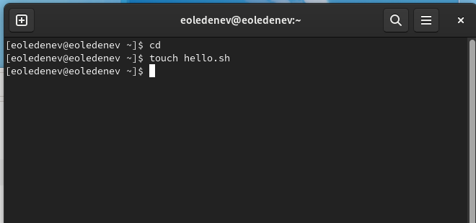

Figure 1: Создание каталога

1. Вызовем vi и создадим файл hello.sh vi hello.sh
2. Нажмем клавишу i и введем текст из задания.
3. Нажмем клавишу Esc для перехода в командный режим после завершения ввода текста.
4. Нажмем : для перехода в режим последней строки и внизу нашего экрана появится приглашение в виде двоеточия.
5. Нажмем w (записать) и q (выйти), а затем нажмем клавишу Enter для сохранения нашего текста и завершения работы.

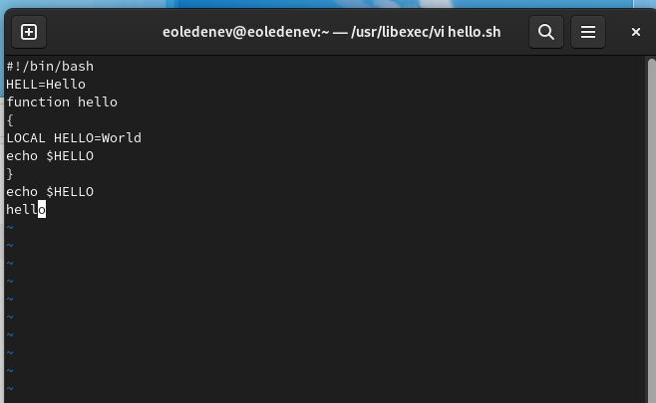

Figure 2: Работа в редакторе Vi

1. Сделаем наш файл исполняемым и попытаемся его исполнить.

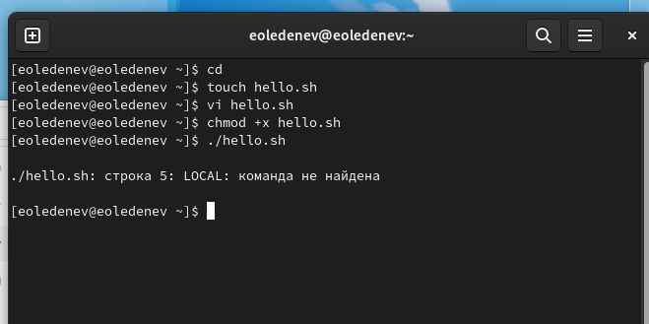

Figure 3: Запуск файла

1. Вызовем vi на редактирование файла vi ~/work/os/lab06/hello.sh
2. Установим курсор в конец слова HELL второй строки.
3. Перейдем в режим вставки и заменим на HELLO. Нажмем Esc для возврата в командный режим.
4. Установим курсор на четвертую строку и сотрем слово LOCAL.
5. Перейдем в режим вставки и наберем следующий текст: local, нажмем Esc для возврата в командный режим.
6. Установим курсор на последней строке файла. Вставим после неё строку, со- держащую следующий текст: echo $HELLO.
7. Нажмем Esc для перехода в командный режим.
8. Удалим последнюю строку.
9. Введем команду отмены изменений u для отмены последней команды.
10. Введем символ : для перехода в режим последней строки. Запишем произведённые изменения и выйдем из vi.

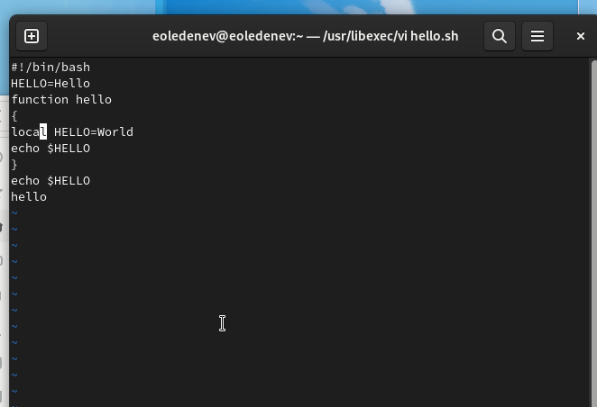

Figure 4: Работа в редакторе Vi

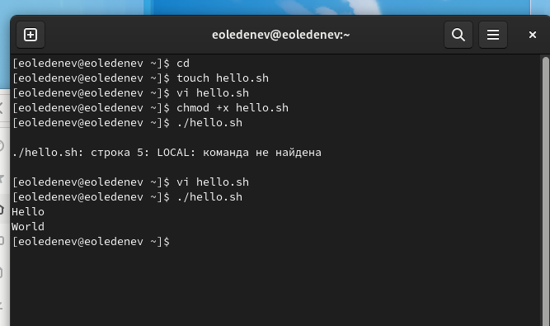

Figure 5: Повторный запуск файла

# 3 Вывод

В ходе роботы мы познакомились с операционной системой Linux, и получили практические навыки работы с редактором vi, установленным по умолчанию практически во всех дистрибутивах UNIX. А также освоили основные режимы и команды